提升競技運動訓練成績整合型計畫－國立體育學院執行成果報告表
依據 | 依台體(一)字第0950183331號函辦理。
發展項目 | 高爾夫
指導教練 | 宋定衡、鄭誠諒
計畫執行期間 | 96年1月1日至96年7月31日
移地訓練地點 | 大陸廣州東莞市
移地訓練日期 | 96年7月8日至7月17日
移地訓練內容 | 一、技術訓練：  （一）下場球道訓練  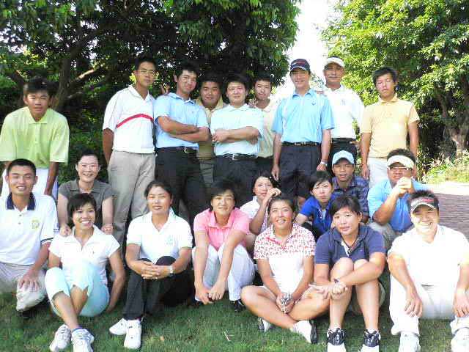  （二）揮桿技術訓練（鐵桿及木桿之基本技術及專項技術訓練）  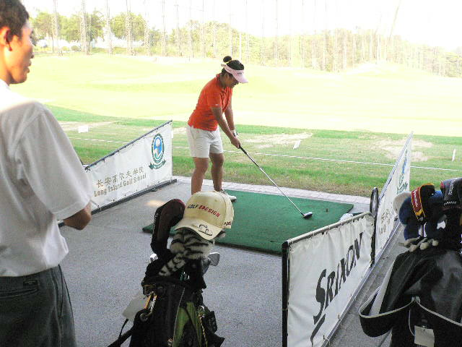  （三）短桿技術訓練（短切及沙坑之基本技術及專項技術訓練）  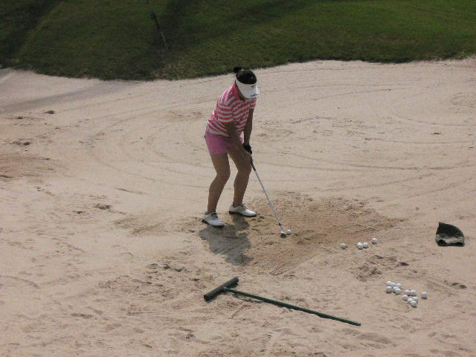  移地訓練內容  （四）推桿技術訓練（長推桿及短推桿之基本技術及專項技術訓練）  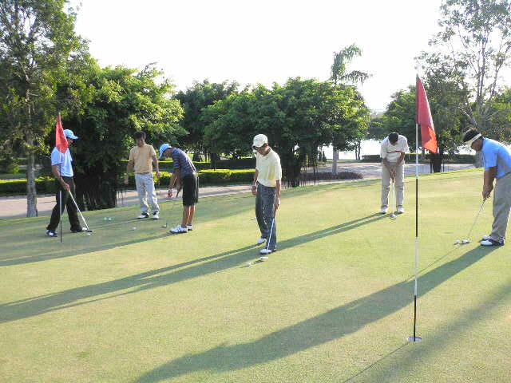  二、體能訓練：  （一）基本體能訓練(耐力、肌力及爆發力)  （二）專項體能訓練(揮桿速度、揮桿穩定性)  三、講解授課：  （一）揮桿技術理論講解  （二）個別揮桿動作攝影分析  （三）個別心理建設、未來發展規劃  四、訓練行程：  7月08日(星期日) 啟程→抵達東莞市住宿長安球場  7月09日(星期一) 體能訓練、球道及技術訓練(長安球場)  7月10日(星期二) 體能訓練、球道訓練(金多港球場)、技術訓練(長安球場)  7月11日(星期三) 體能訓練、技術訓練(長安球場)  7月12日(星期四) 球道訓練(深圳航港球場)、技術訓練(長安球場)  7月13日(星期五) 體能訓練、球道及技術訓練(長安球場)  7月14日(星期六) 體能訓練、技術訓練及測驗(長安球場)  7月15日(星期日) 技術訓練及測驗(長安球場)  7月16日(星期一) 體能訓練、球道及技術訓練(長安球場)  7月17日(星期二) 技術訓練(長安球場)、返程
目標及預期績效 | 一、2007年世界大學運動會奪牌  二、全國排名賽公開組冠軍
訓練績效  （計畫執行期間） | 一、獲選2007世界大學運動會高爾夫項目代表隊隊員：  教練宋定衡、男選手李冠宏、陳銘傳、卓宗霖、趙勛廷、女選手徐哿翽、陳依妏等人。(陳銘傳獲得2007年世界大學運動會高爾夫男子個人金牌)  二、2007年度國際賽共獲1金、1銅，共2面獎牌  三、2007年度國內賽共獲4金、3銀、2銅，共9面獎牌
檢討及建議 | 一、移地訓練成效：  本次的移地訓練主要內容及目的是以短桿及短打為主，選擇大陸具有巡迴賽水準的高爾夫球場進行訓練。此次透過校友林丁山教練的接洽，並配合我方教練的需求及要求，安排大陸廣州長安高爾夫球場進行訓練，其成果及特色敘述如下：  - 本次的移訓確實達成預期的成效，參與的選手技術水準普遍提昇，不但陳銘傳獲得2007年世界大學運動會高爾夫首面男子個人金牌、男子隊獲得世界大學運動會第四名也是近10年來的最佳成績。  - 本次的移訓除了公費補助的學生6男4女及2位教練之外，另外加入了3位自費學生，共計15員，創下台灣高爾夫史上最大團體的國外移地訓練，也是首次至中國大陸移地訓練。  - 國外移地訓練的好處之一就是訓練的專注力提升，無論是教練或是選手都可以專心的訓練，適合進行對選手更細部的動作分析及修正。  - 大陸有許多高爾夫球場無論在場地狀況維護及挑戰性，已經在台灣之上，而訓練的練習環境更是接近世界級的水準。以此次長安高爾夫球場為例，無論是練習場或是短桿的練習專業環境，台灣球場沒有一家可以比較，其住宿環境也具備5星的水準。  - 對於高爾夫選手訓練重要性佔一半以上的果嶺速度、品質狀況或是果嶺挑戰性，這次移地訓練的長安球場及航港球場均接近職業巡迴賽的水準，而且這只是平常的日子；國內無法找到相同等級水準的球場提供訓練，即使是國內最好的球場也只有在舉辦大賽時比較接近要求，平時無法達成要求。  - 長安球場附屬的短9洞幾乎是世界級水準的訓練環境，這也是國內優秀選手最須要也最欠缺的短打技術訓練環境；選手的反應印象深刻，即使不下球道也可以在短9洞練上一整天。  - 長安球場相當支持本次的移訓，不但開放練習場的草皮練習區提供學生訓練，在沙坑練習區也設置了三個沙坑，其中一個約45碼的沙坑是特別為本次的移訓所設置的。  - 長安球場除了足夠的訓練設施及條件、優雅的住宿環境，用餐也是相當的方便，附近的餐館是經濟又實惠。  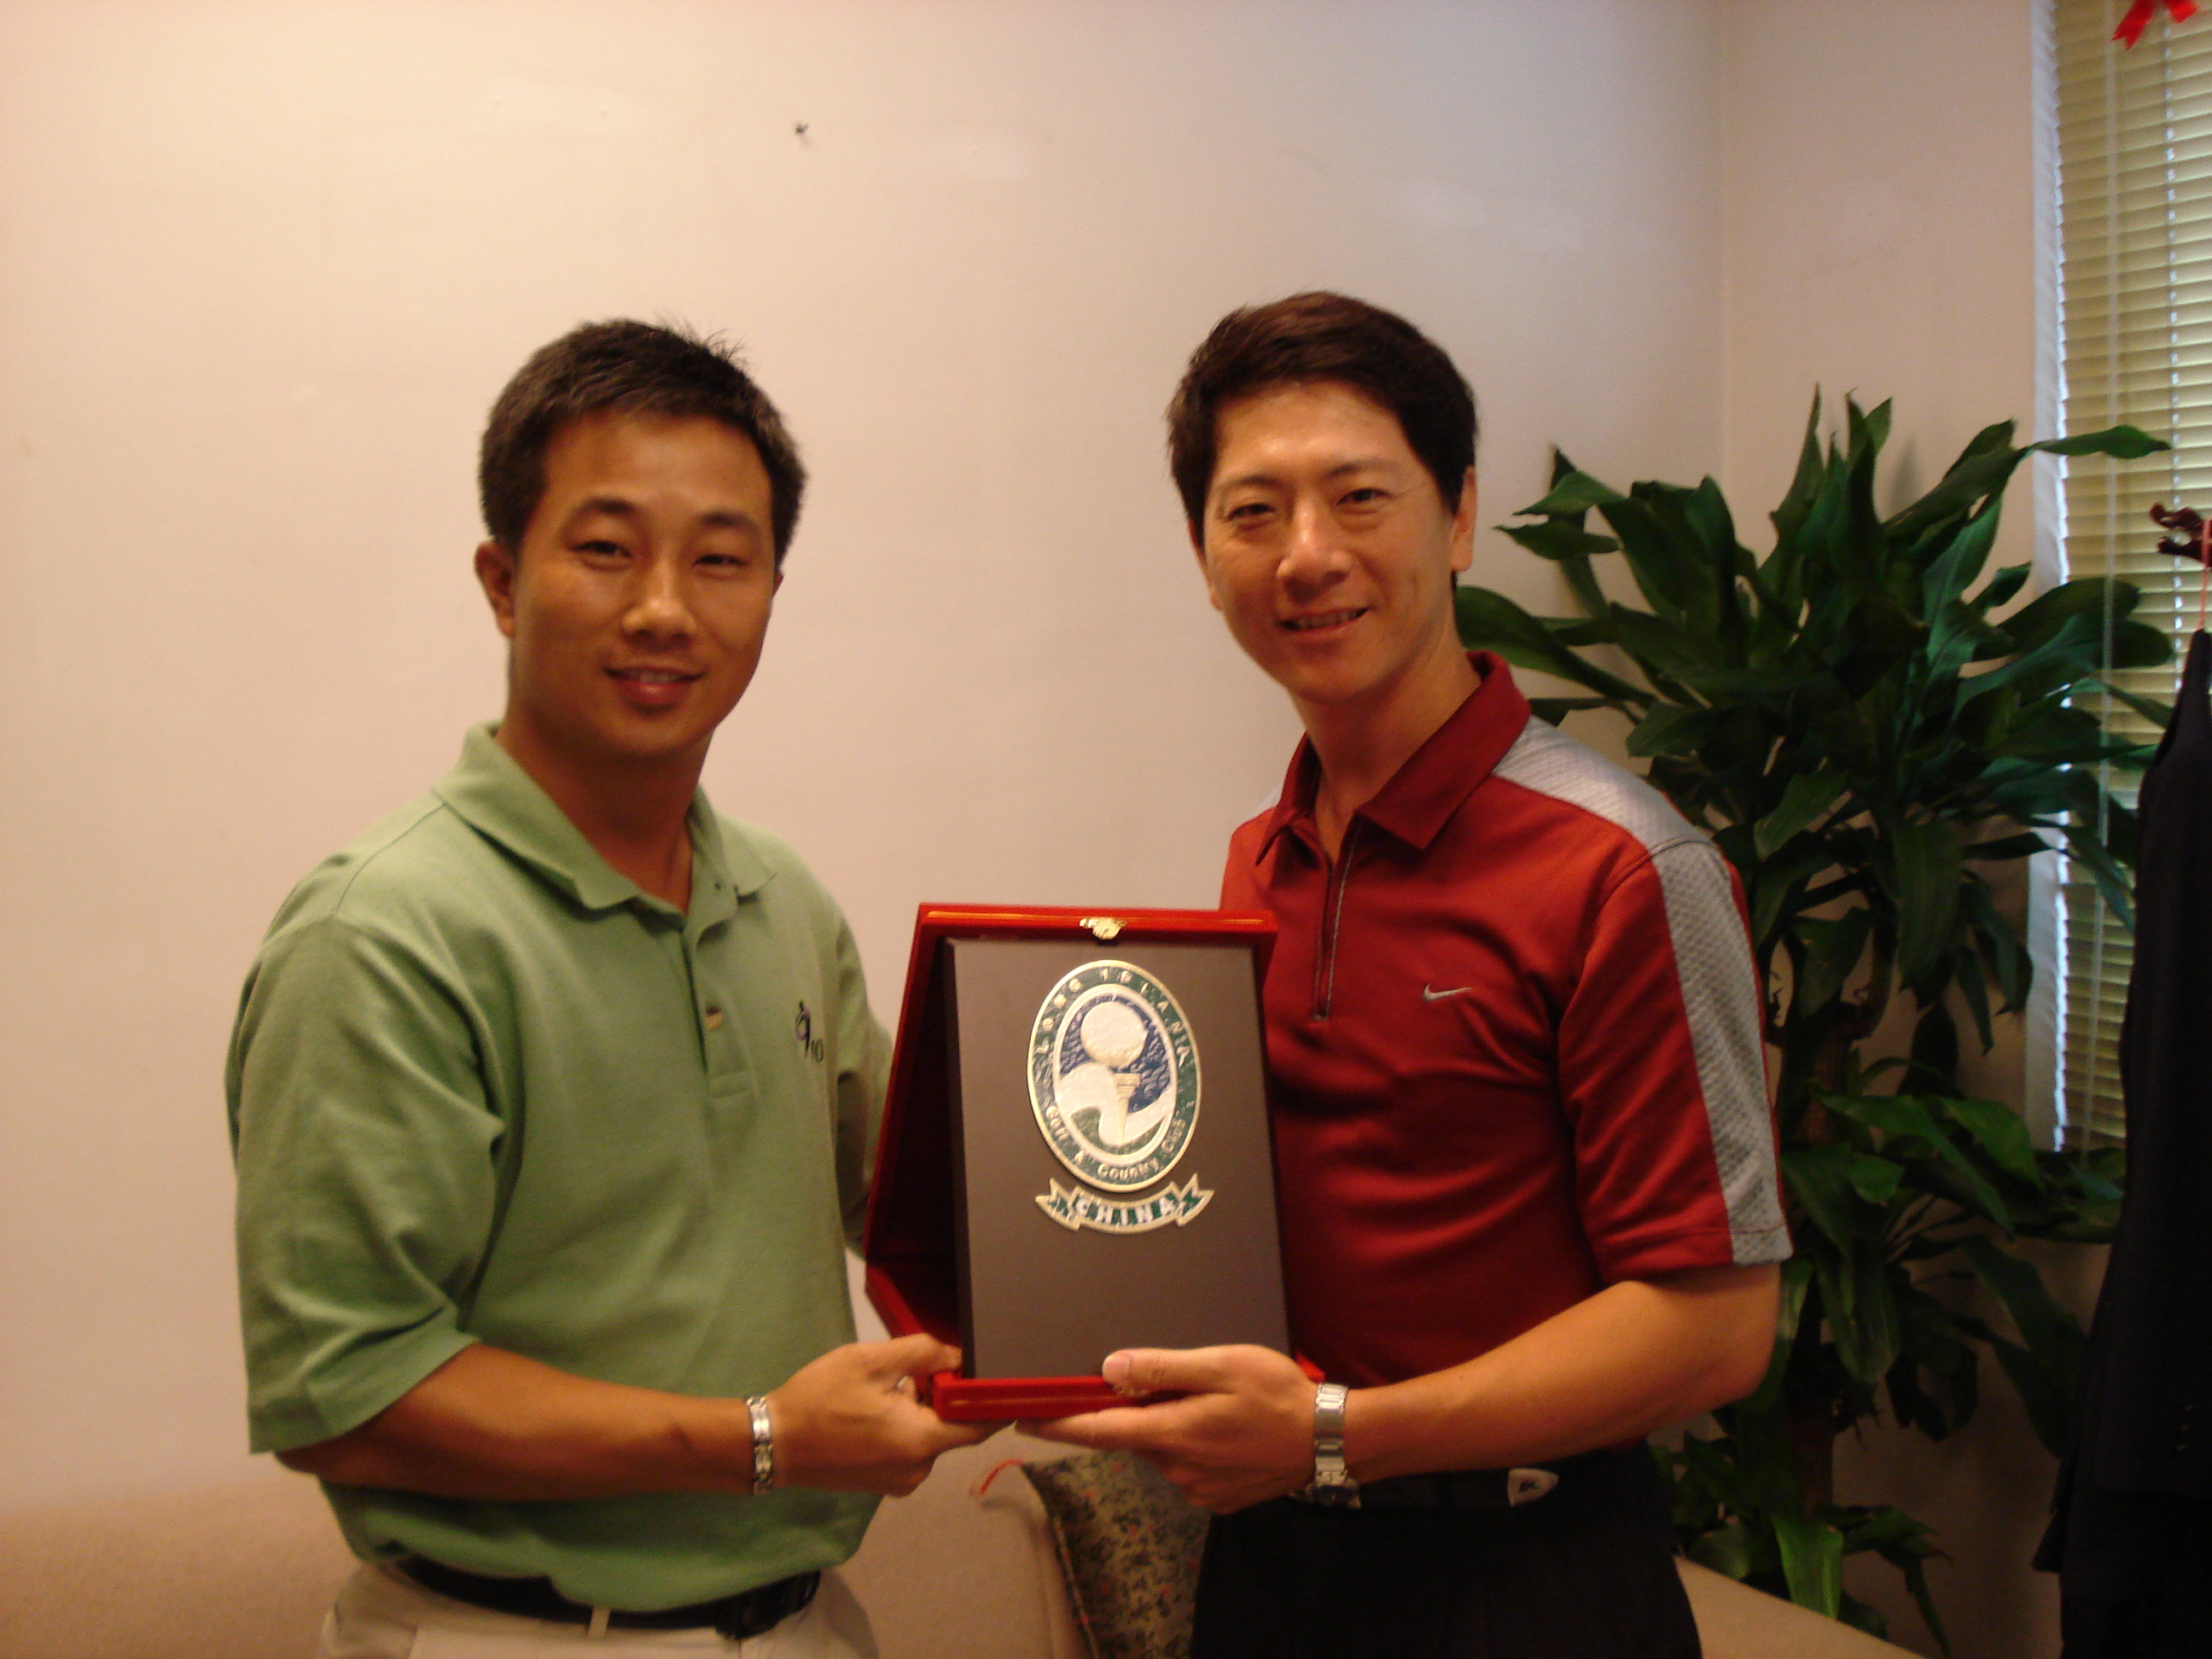  圖↑ 東莞市長安高爾夫球場賈總經理致贈紀念牌予本校高爾夫球隊  二、檢討及建議：  - 選手對於快速而平順的果嶺技巧，普遍呈現經驗不足的現象；當然，這也是本次赴中國大陸移地訓練的主要目的，因為台灣實在沒有適合的訓練環境。  - 高爾夫在訓練上除了場地費用之外，是比其他運動項目要多出一些費用，例如果嶺費、桿弟費…等；本次移地訓練機會難得，可說是克服萬難甚至於有許多朋友的膳食贊助，才能完成10位選手及2位教練的公費補助。希望爾後在相關移地訓練上，高爾夫能有更充裕的訓練經費編列。  - 以交通便利及節省經費的考量，中國大陸廣州深圳地區的球場確實是很好的選擇，而且訓練環境的水準也很高。  - 針對寒帶國家的果嶺草種(Bent)，可考慮日本、韓國或大陸北京的訓練地點，但是訓練經費必須更充裕，否則只能減少人數。  - 以高爾夫技術水準較高的國家為學習目的之訓練，澳洲或美國是比較好的選擇，但是訓練經費必須更充裕，否則只能精英人數。  - 本校對於高爾夫球隊的訓練消耗品（球）補助仍嫌不足。  - 更多的優秀選手獎學金及比賽經費補助，規劃安排他們個別移地訓練的機會。  - 爭取體育大學成立高爾夫專項訓練中心。
備註

